0

A DOR DA ALMA, A PIOR DE TODAS AS DORES
Por: Mônica Raouf El Bayeh em 30/08/18 08:43

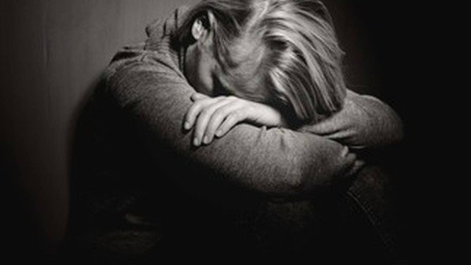

Ela precisava de muita coisa. Só não conseguia fazer.
- Tão simples!
Diziam os amigos.
- Tem que ir!
Diziam os donos da verdade. Mas ela não conseguia. Nem as coisas mais fáceis. Ir até a esquina? Comparecer à consulta marcada? Tomar os remédios na hora? Nem na hora, nem depois. Regar as plantinhas que definhavam a olhos vistos? Também não.
Secas, as plantas e ela. Encolhida num canto escuro, sua alma também definhava. Tinham acabado seus estoques de ânimo, coragem, decisão. Como foi que tinha ficado assim? Como tinha chegado nesse fundo de poço? Ela não lembrava.
Nem sabia explicar. Só sentia. Sentia muito. Muito mesmo. As ordens dos normais lhe doíam. As críticas? Lhe esfolavam por dentro. Ela não era louca. Nem preguiçosa ou Ingrata. Ela só não conseguia.
Tinha dias de não conseguia comer. Outros, de não parar de comer. Não conseguia dormir. Outros, nem saía da cama. Tomar banho? Lavar os cabelos? Nem sempre ela conseguia. Nada lhe dava prazer. Nada tinha gosto.
Nada mais tinha cor. Sua vida era um filme de quinta. Mal feito. Mal dirigido. Não era melhor desistir? Ela já tinha pensado nisso. Mais vezes do que gostaria.
Dormir era difícil. Acordar era ainda mais. Imaginar que tinha mais um dia inteiro pela frente? Um tormento. Às vezes a angústia vinha tanta que ela tinha enjoos. Vomitava, tinha dores. A vida inteira lhe doía pelo corpo. Como a pedir socorro. Como a gritar por ajuda.
Era um corpo marcado pela dor. Pela dor da alma, a pior de todas as dores. A invisível. A que não aparece na ultrassonografia, nos raios x, nas tomografias. Mas está lá, silenciosa. Maligna. Incompreendida. Para a dor da alma não tem morfina.
A dor da alma é aquela que ninguém diagnostica. Que come solta por dentro. Maltrata. Definha. Mata. É a dor que pede a própria morte. Que implora por um fim. Por isso, a mais perigosa de todas as doenças. A que não pode ser julgada.
Deveria ser só ajudada se não por amor, pelo menos com compaixão. O ser que ao seu lado sofre não merece seu olhar de acusação. Nem seu julgamento. Depressão não é falta de vergonha na cara. Não é falta de vontade. Nem de Deus no coração.
Não entende? Não pode ajudar? Se afaste. Cale a boca. Não piore o que já não está fácil. A depressão é uma doença cruel. De todas, a mais incompreendida. Estenda a mão. Fique do lado. Escute.
Tente levar a pessoa a um psicólogo. Essa é a ajuda possível. Se a pessoa não quiser, de vez em quando, insista de novo. A negativa do depressivo em sair, em se tratar, irrita quem quer ajudar. É assim mesmo.
Só não perca de vista que você está lidando com uma pessoa doente. Que precisa de ajuda. Que reage assim porque está muito mal. Se conseguir, não abandone. Fique por perto.
Muitas vezes os depressivos não conseguem sair de casa. Você chama, eles não vão. Você programa, eles não conseguem chegar. Apenas entenda, é mais forte do que eles. Eles estão travando uma luta interna. Uma luta terrível que causa um desgaste enorme.
A depressão pode ser comparada a uma guerra. Uma guerra interna. Cruel. Devasta tudo. Arrasa o que vê pela frente. A pessoa luta contra ela mesma. Dá para entender? Faz sentido? Mas é assim que acontece.
Como um câncer que começa dentro da gente e vai murchando tudo por dentro. Envenenando, impossibilitando a vida. Nem sempre é fácil reagir. A depressão é o câncer da alma.
O depressivo se afoga por dentro. Se afoga em angústias, tristezas, conflitos, culpas. Ele pode disfarçar. Rir, contar piada, divertir quem está em volta. Por dentro? Clima de velório.
Toda ajuda é bem vinda. Amigos, família, religiões que entendam e apoiem, grupos de apoio, tudo que puder entender a sua dor é lucro. Fora isso, a terapia é a grande saída. É o espaço de desabafo.
Lugar de se recriar, de se repensar, de entender seus afetos, de fazer as pazes com seu passado e acreditar no futuro. De reavaliar suas relações. É comum pessoas entrarem em relações abusivas e não se darem conta. A terapia ajuda a desvendar essas situações.
Terapia não é para malucos. Malucos são os que se acham normais e saem por aí ditando regras na vida dos outros. Terapia é lugar de fortes. De gente do bem que sofre, sim, mas acredita que pode ser mais feliz . Por isso eu acho, e confirmo a cada dia, terapia é vida.
Mônica é carioca, professora e psicóloga clínica. Especialista em atendimento a crianças, adolescentes, adultos, casais e famílias.
Escreva contando sua história. Mande su

